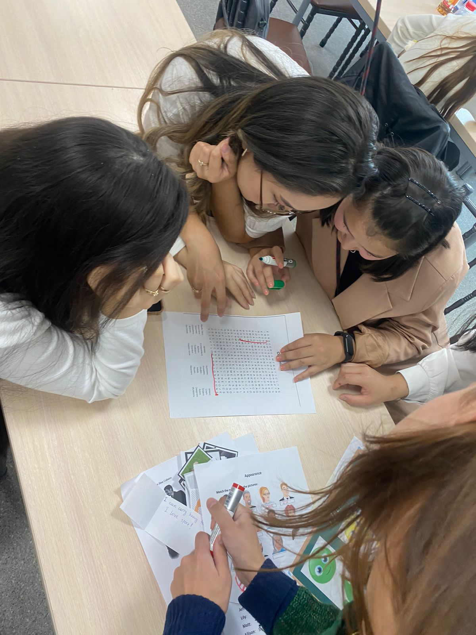

Lesson Study жобасы аясында білім алушылар ИЯ-20-1 тобының келесі сабақтарында да жалғасын табуда. Аға оқытушы Дальмуханова Феруза Козибаевна "Communicative Language Teaching" методикасын негізге ала отырып "Когнитивті лингвистика" және "Мәтінді креативті модельдеу" Think-Pair-Share әдісі бойынша студенттер жұптық тапсырмалар орындап, бір-бірімен коммуникациялық байланыстарын нығайта түсті. 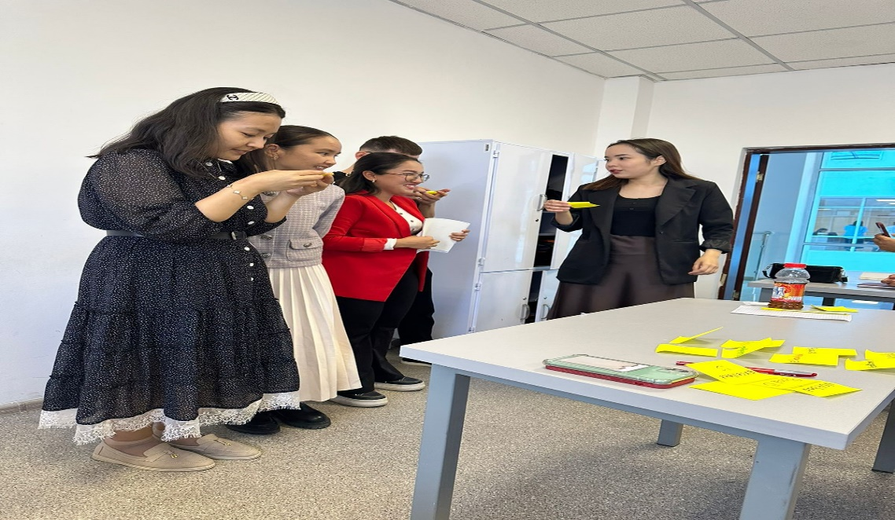

Студенттер "Semantic changes" and "Phraseology" тақырыптары бойынша ағылшын тіліндегі сөздердің семантикалық өзгерісін, атап айтқанда Specialization, Generalization, Metaphor, Metonymy, Elevation and degradation ұғымдары туралы түсінік қалыптастырды. Білім алушылар оқытушы арқылы алдын-ала берілген сөздер мен сөз тіркестері құрылымдарының өзгерісіне жұптық талдау жасады, одан соң өз ойларын ортаға салып, топ студенттері бір-біркмен пікір алмасты, мысалдар келтірді. Осылайша, Феруза Козибаевна студенттердің сөздік қорларын кеңейтуге мүмкіндік тудырып, сонымен қатар сабақтарында мектеп практикасында пайдалануға тиімді тапсырма түрлерін таныстырып, педагогикалық идеяларымен бөлісті.

**Дальмуханова Ф.К.**